**MÁS ELEMENTOS**

***Pinta los conjuntos que tienen más elementos que el modelo.***

**MÁS ELEMENTOS**

***Marca con una X donde hay más elementos.***

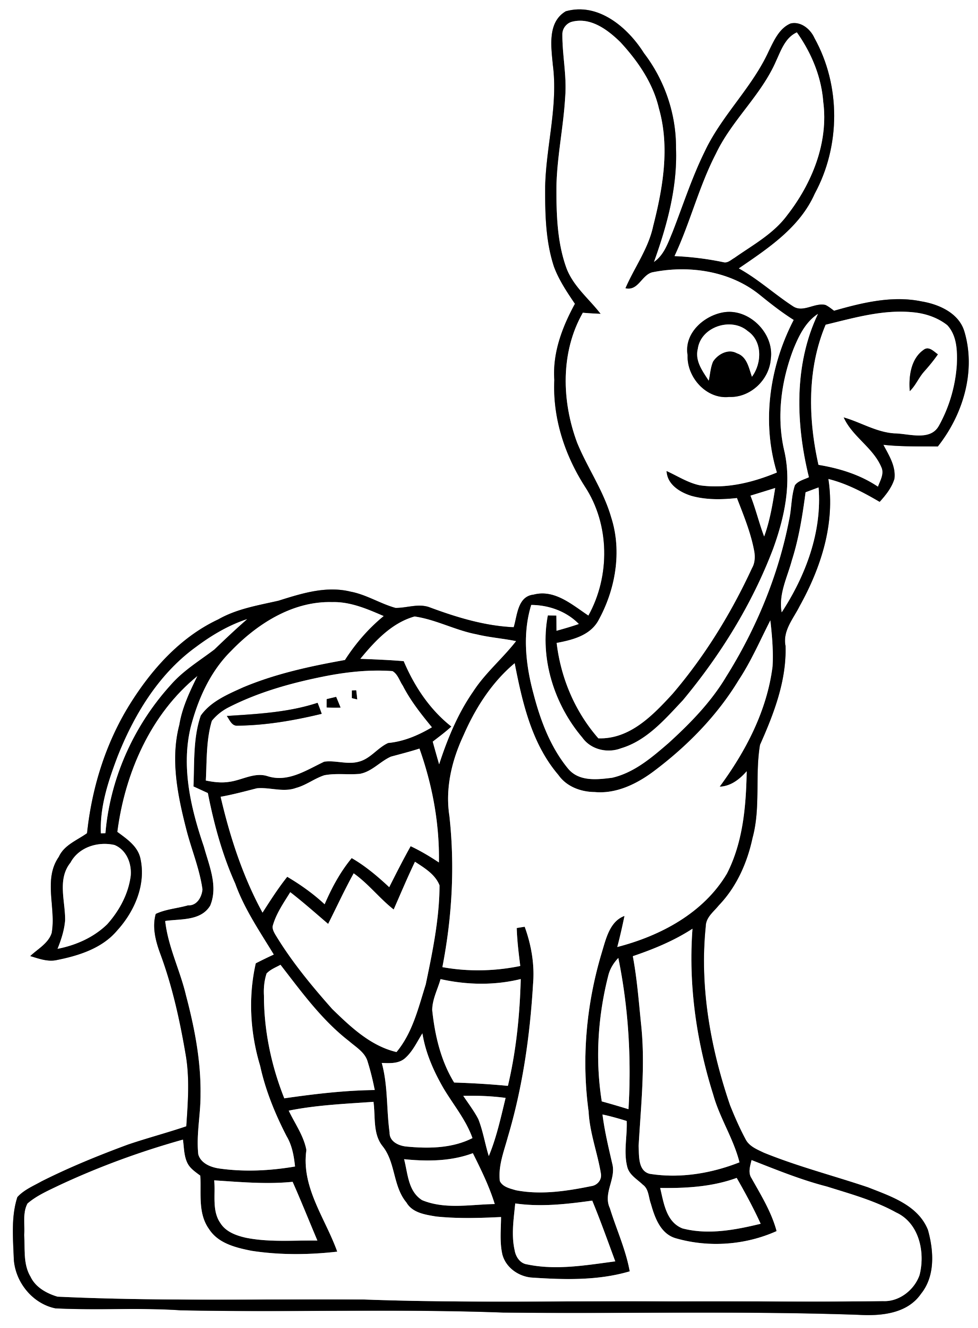

**MÁS ELEMENTOS**

***Identifica y pinta donde hay más patos.***

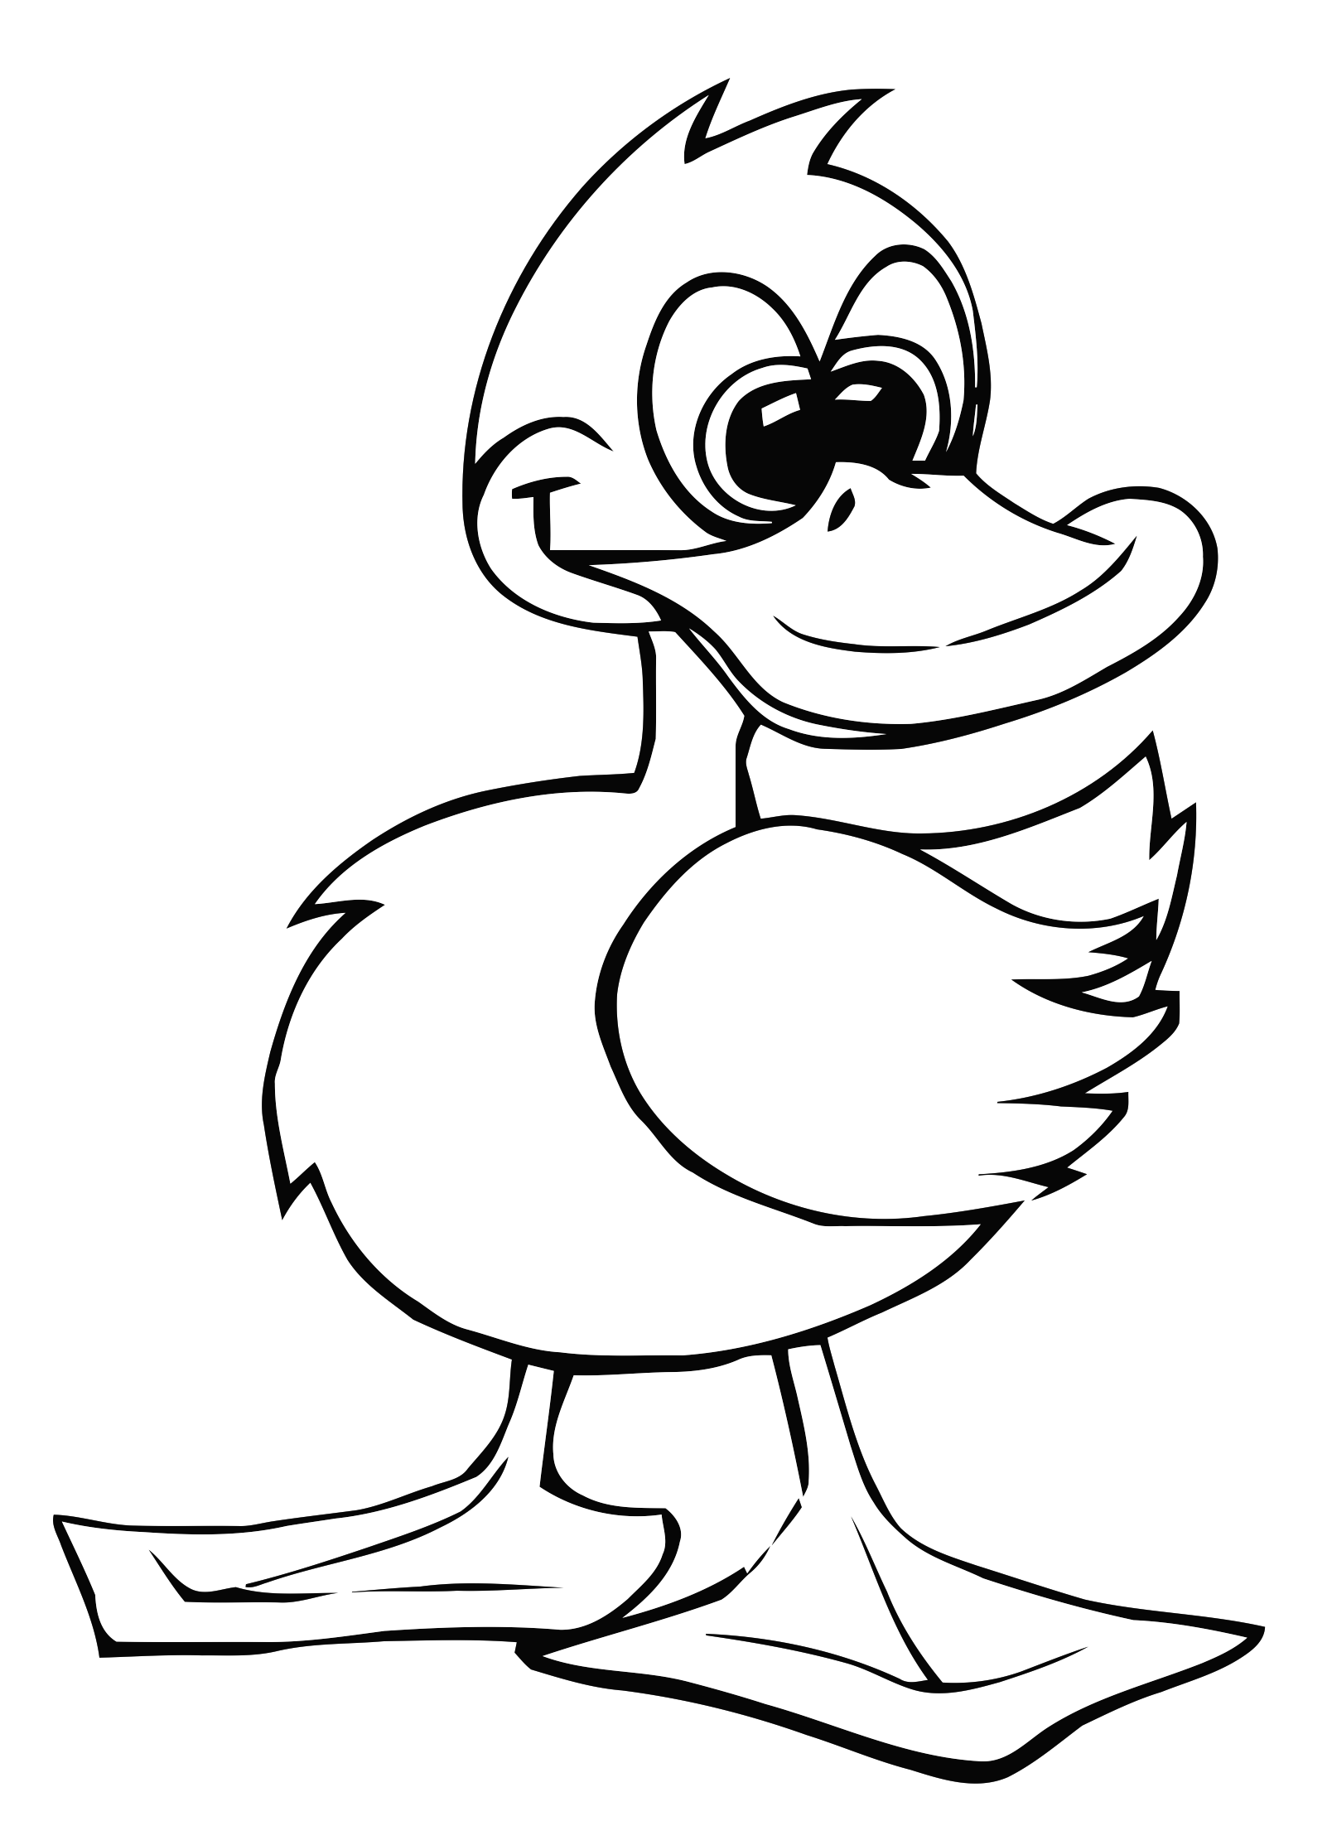

**MENOS ELEMENTOS**

***Pinta los conjuntos que tienen menos elementos que el modelo de las zanahorias.***

**EVALUACIÓN MÁS O MENOS**

***Pinta donde hay más elementos.***

***Marca donde hay menos elementos.***